SESIÓN DE APRENDIZAJE N.º 04

TÍTULO DE LA SESIÓN DE APRENDIZAJE: Revisamos nuestro texto expositivo sobre la importancia de utilizar responsablemente el dinero e incentivar el ahorro y la inversión, respetando su estructura y su propósito comunicativo

- DATOS GENERALES:

Institución educativa: 171 – 1 “Juan Velasco Alvarado”

Área: Comunicación Grado y Sección: 4º “B”

Cantidad de estudiantes: 32 Fecha: 12 de setiembre

Docente: Sandra Edith Rios Reyes

- PLANIFICACIÓN DE LA SESIÓN:

CUADRO DE COMPETENCIAS Y CRITERIOS DE EVALUACIÓN:
Competencia | Escribe diversos tipos de textos escritos en su lengua materna.
Desempeño | • Evalúa de manera permanente el texto determinando si existen contradicciones, vacíos y digresiones que afectan la coherencia entre las ideas. o si se ajusta a la situación comunicativa y si mantiene la coherencia textual.
Evidencia de aprendizaje | Redacción de un texto expositivo
Criterios de evaluación | Evalúa de manera permanente el texto determinando si existen contradicciones, vacíos y digresiones que afectan la coherencia entre las ideas. o si se ajusta a la situación comunicativa y si mantiene la coherencia textual.

- INFORMACIÓN TEÓRICA:

RECOMENDACIONES CLAVE PARA ESCRIBIR TEXTOS EXPOSITIVOS

Estructurar tu texto expositivo correctamente es fundamental para asegurarte de transmitir tu mensaje de manera clara y efectiva. A continuación, te presentamos algunas pautas que te ayudarán a conseguirlo El primer paso para estructurar tu texto expositivo es crear un título llamativo que capte la atención del lector. Este debe ser conciso y descriptivo, incluyendo las palabras clave relevantes para tu tema. Además, es recomendable utilizar un tamaño de letra más grande y negritas para destacarlo.

Introducción clara
En la introducción de tu texto expositivo, debes presentar el tema principal y establecer el propósito de tu escrito. Utiliza frases cortas y claras, evitando hacerla demasiado extensa. También es recomendable incluir alguna pregunta o afirmación intrigante para despertar el interés del lector.

Desarrollo estructurado
El cuerpo de tu texto expositivo debe estar organizado en diferentes párrafos, cada uno abordando una idea principal. Utiliza subtítulos o negritas para destacar estas ideas y facilitar la lectura. Además, no olvides utilizar listas en HTML cuando sea adecuado, ya que ayudan a ordenar y visualizar de manera clara la información.

Elige un tema interesante y relevante
Cuando se trata de escribir contenido en línea, es crucial elegir un tema interesante y relevante. Esto asegurará que tu contenido atraiga a tu audiencia objetivo y genere interés. Al seleccionar un tema, es importante considerar tanto las tendencias actuales como los intereses de tu público.

Investiga y organiza la información
Cuando nos enfrentamos a la tarea de escribir un blog post o cualquier tipo de contenido, es fundamental llevar a cabo una investigación exhaustiva. Esto implica investigar y recopilar información relevante y actualizada sobre el tema a tratar. Solo mediante una investigación sólida podremos asegurarnos de brindar contenido veraz y de calidad a nuestros lectores.

Una vez que hayamos recopilado toda la información necesaria, es importante organizarla de manera ordenada y coherente. Esto nos permitirá presentar la información de forma clara y estructurada, facilitando la comprensión por parte de nuestros lectores. Una forma efectiva de organizar la información es utilizar subtítulos (H3) para dividir el contenido en secciones más pequeñas y fáciles de digerir.

3. SECUENCIA DIDÁCTICA:

INICIO:
Plantear una situación problemática
El docente saluda a los estudiantes. Se inicia la clase con el establecimiento de los acuerdos de convivencia claves para el propósito de la sesión. Los estudiantes sacan su texto expositivo. Y se les hace las siguientes preguntas:
¿El título de mi texto generará interés en mi público lector?
¿Se ha considerado en la introducción la presentación del tema?
¿En el desarrollo se ha considerado información importante sobre la inversión, el ahorro y el uso de dinero?
Los estudiantes observan su texto y en pares responden las preguntas.

DESARROLLO:

PROPÓSITO: Revisamos nuestro texto expositivo sobre los agentes económicos y la importancia de utilizar responsablemente el dinero e incentivar el ahorro y la inversión y escribimos la versión final.

- Se da a conocer los criterios de evaluación de la sesión de hoy.
Descubrir las relaciones disciplinares:
- Se recuerda la información que han tenido en cuenta para la elaboración de su texto expositivo.
¿Cuál es el tema de nuestro texto expositivo?
¿Qué título tendrá?
¿Cuál es su propósito? ¿las fuentes de información son confiables?
¿Cómo iniciará tu introducción?
¿Qué aspectos a considerar en el desarrollo?
¿Cuál será mi conclusión?
¿Qué mensaje quieres transmitir con tu escrito?

Sistematizar el nuevo conocimiento:
Los estudiantes realizan la lectura de su texto expositivo y reflexionan si la información que presenta cumple con el propósito, para ello tienen en cuenta los indicadores de evaluación.

Indicadores | Sí | No
El texto expositivo presenta información objetiva.
El texto expositivo está redactado con un registro formal.
El texto brinda información relevante para el público al que va dirigido.
Consideré la estructura y organización del texto expositivo

El texto expositivo presenta las ideas de forma coherente y cohesionada.

Finalmente, después de la reflexión los estudiantes se preparan para realizar las correcciones que sean necesarias en su escrito.

Aplicar a nuevas situaciones:
Los estudiantes revisan el contenido del texto en relación con lo planificado.
• Comprueban si la organización de las ideas en el texto se relaciona con lo planificado.
• Verifican la adecuación de tu texto al propósito, es decir, si en tu texto lograste plasmar la intención que planteaste en la actividad anterior.
• Examinan si han mantenido el tema cuidando de no presentar repeticiones, contradicciones o vacíos de información en las ideas que has escrito.
• Revisan si han utilizado los recursos ortográficos de puntuación para separar expresiones e ideas, y si has utilizado correctamente las tildes a fin de dar claridad y sentido al texto que produjeron.

Concluido el proceso revisión elaboran la versión final de su texto expositivo considerando algunas correcciones.

Luego, en pares realizan su coevaluación considerando los criterios dados.
• ¿El esquema cumple con el propósito de elaborar un texto expositivo sobre la importancia de utilizar responsablemente el dinero e incentivar el ahorro y la inversión?

CIERRE:
Discutir y argumentar los resultados:

En parejas, dialogan brevemente y establecen conclusiones.
Se les pregunta a los estudiantes: ¿Qué hemos aprendido hoy? ¿Fue difícil realizar la versión final de mi escrito? ¿Para qué me servirá lo aprendido?

LISTA DE COTEJO:
Indicadores | Sí | No
Adecué el texto a los destinatarios, situación y propósito comunicativo.

Organicé mis ideas de forma coherente y cohesionada haciendo uso de diversos recursos.
Utilicé recursos gramaticales y ortográficos que contribuyeron al sentido de mi texto.

Reflexioné sobre la pertinencia del contenido del texto y revisé si había utilizado los recursos adecuadamente.

Se presenta la versión final de su texto expositivo.

- EJECUCIÓN Y REFLEXIÓN DE LA SESIÓN:

Fotografías del INICIO de la SESIÓN | 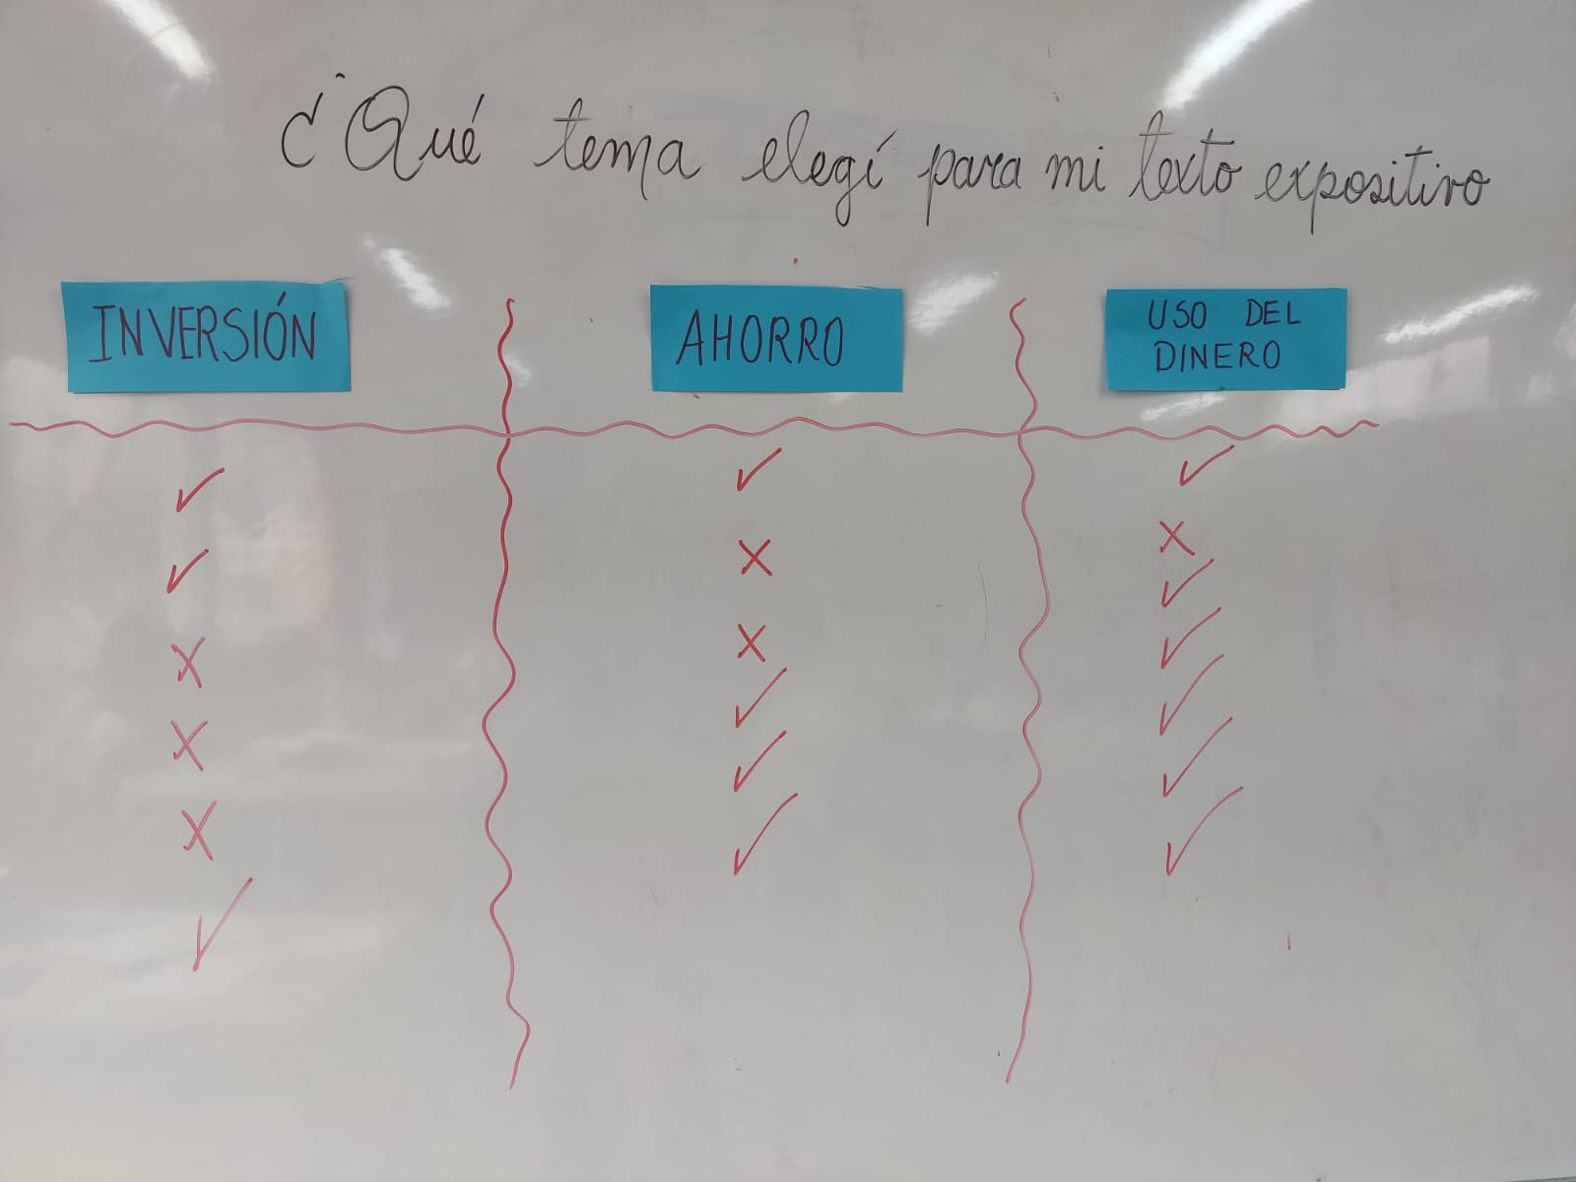  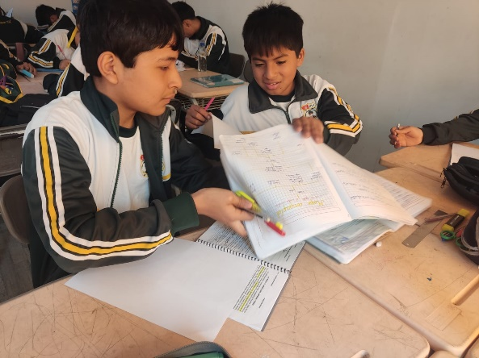
Reflexión:
Se inicia la sesión pidiéndoles que saquen sus cuadernos donde trabajaron la primera versión de su texto expositivo sobre los agentes económicos, el ahorro o la inversión.
Se les pide que intercambien sus escritos para que reciban una opinión de su lector.
Después de un tiempo en la pizarra anotamos sobre que tema han trabajado sus textos expositivos de manera específica.
De esta manera dan una valoración a lo leído y reciben recomendaciones para mejorar o fortalecer su texto lo cual les servirá mucho en su vida cotidiana.

Fotografías del DESARROLLO de la SESIÓN | 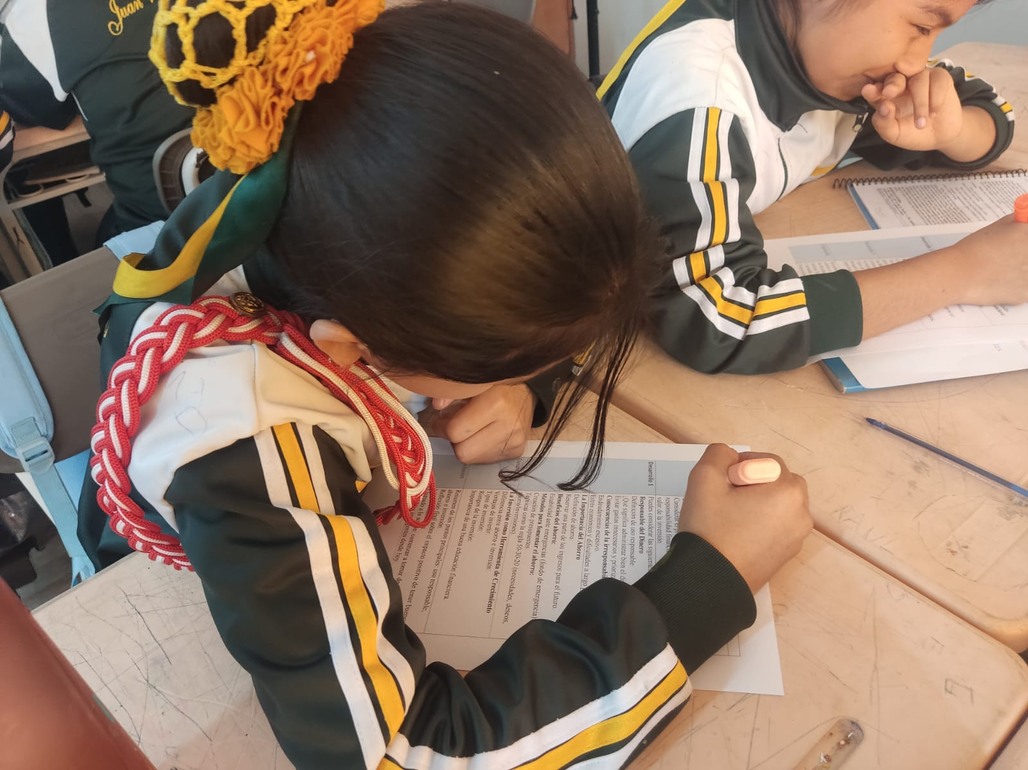
Reflexión:
- La docente brinda la información y explicación sobre las recomendaciones a considerar en su texto expositivo.
- En equipos de trabajo se les pide que dialoguen sobre los criterios de evaluación presentados.
- A partir de las recomendaciones obtenidas del grupo y sus pares responden y completan la lista de cotejo explicada por la docente, para la redacción de la versión final, considerando un buena ortografía en sus textos.
Reflexionan y valoran sus producciones sobre la importancia de los agentes económicos, el ahorro o la inversión.

Fotografías del CIERRE de la SESIÓN | 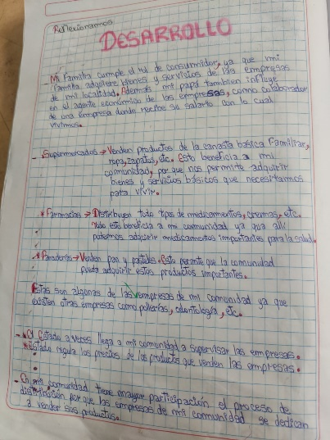
Reflexión:
Los estudiantes presentan su texto expositivo considerando el reconocimiento de su estructura y con la revisión de los criterios de evaluación.
Los estudiantes manejaron bien el tiempo establecido para el trabajo de la redacción de la versión final y reflexionan acerca de las dificultades que tuvieron durante todo el proceso de producción y valoran el conocer más sobre aspectos de la economía que rige sus vidas y la toma de decisiones económicas que los harán mejores ciudadanos con visión emprendedora.

Sandra Rios Reyes
Docente de comunicación

